 | Latvian Kickboxing Federation  Brīvības gatve 197, kor. 36, kab. 202,  Rīga LV-1039, Latvija  Tālr./Fakss: + 371 7272181  Internets: http://www.budo..lv  E-pasts: budo@dza.lv  Reģistrācijas Nr.40008027906  IBAN LV43BATR0051J01521300  A/S “Baltic Trust Bank”, SWIFT BATRLV2X

“Latvia Open 2008”

12-ый открытый чемпионат Латвии по кикбоксингу
(full-contact, low-kick)

Время проведения | 7 – 9 марта 2008 года
Организаторы | Латвийская федерация кикбоксинга совместно с Департаментом Спорта министерства Образования и Науки ЛР  Бривибас гатве 197, корпус 36.-202, Рига LV–1039, Латвия  Моб. тел. +371 29219443 Факс: + 371 67233877, э-почта budo@dza.lv
Место | Споркомплекс национальных вооружённых сил  Крустабазницас 9, Рига, Латвия
Регистрация и взвешивание | 7 марта 16:00 – 19:00 в офисе «БУДО Центра»  Бривибас 197/36 – 202, Рига, Латвия
Жеребьёвка | 7 марта 19:30 – 20:30 в офисе «БУДО Центра»
Судейский семинар | 7 марта 19:30 – 20:30 в офисе «БУДО Центра»
Программа | - 8 марта 10:00 - 15:00 и 16:00 - 20:00 (предварительные поединки)  - 9 марта 10:00 – 16:00 (финалы и награждение, присвоение взрослым  звания «Мастер спорта Латвии, чёрный пояс» за 1 место при трёх  проведённых боях))  10:00 церемония открытия  16:00 банкет для представителей, судей и тренеров
Разделы и регламент (WAKO) | Full-contact / Low-kick  Юниоры 1990 – 1992 г.р. 3 х 2 мин  -54 кг, -57 кг, -60 кг, -63,5 кг, -67 кг, -71 кг, -75 кг, -81 кг, -86 кг, -91 кг, +91 кг  Взрослые 1989 г. р. и старше. 3 х 2 мин.  -54 кг, -57 кг, -60 кг, -63,5 кг, -67 кг, -71 кг, -75 кг, -81 кг, -86 кг, -91 кг, +91 кг  =======================================================  Женские пары составляются по предварительной договорённости !  Юниорки 1990 – 1992 г.р. 3 х 2 мин.  Взрослые 1989 г. р. и старше. 3 х 2 мин.  Full-contact / Low-kick  -52 кг, - 56 кг, -60 кг, -65 кг, -70 кг, +70 кг

Требования к участникам и командирующим организациям.

- Соревнования являются официальным турниром на 2008 год.
- Окончательная дата подачи заявок на участие в соревнованиях 29 февраля 2008 года. Допуск команд, не приславших подтверждение и заявки, не гарантируется. Заявки принимаются по факсу + 371 7272181 или + 371 67233877 и по электронной почте budo@dza.lv
- Участники должны иметь при себе удостоверение личности (с фотографией) и медицинскую справку, заверенную врачом не ранее 18 февраля 2007 года.
Спортсмены, не имеющие медицинского допуска, к соревнованиям допущены не будут !
- Командирующая организация несет все расходы по командированию команд.
- Клубы, имеющие задолженность по оплате членских взносов в федерацию, обязаны погасить её во время регистрации или раньше !
- По предварительному согласованию с оргкомитетом от команд-участниц могут быть допущены судьи.
- Стартовый взнос за участника в каждой дисциплине 10,00 LVL (15 EUR)
- Участники должны иметь форму следующего образца:
- full-contact: длинные кикбоксерские брюки до щиколоток, шлем с закрытым верхом, бандаж, защита на голень, футы, капа, боксерские перчатки весом 10 унций (стандарт AIBA 283 грамма), для женщин - протектор на грудь;
- low-kick: шорты, а в остальном как в full-contact;
Все участники должны иметь свою экипировку, отвечающую требованиям международных стандартов.
- Иностранным командам во время регистрации необходимо сдать в оргкомитет соревнований национальный флаг.
- Оргкомитет соревнований предлагает содействие в размещении команд. Для этого необходимо прислать до 10 февраля заявку по факсу + 371 67272181 или + 371 67233877 или электронной почте budo@dza.lv Оплата гостиницы при регистрации.
Команды, не подавшие заявки, решают вопросы размещения сами.
ЛФК предлагает размещение участников бесплатно в спортивных залах «Центра БУДО» (иметь свои спальные мешки).

- Команды, представителям которых требуется въездная виза в Латвию, для оформления официального приглашения должны прислать в оргкомитет не позднее 1 февраля заявку с указанием следующих данных:
- фамилия и имя (как в паспорте)
- дата и место (город, страна) рождения
- подданство или гражданство
- адрес постоянного места жительства (домашний адрес).
За информацией по вопросам получения визы просьба своевременно связываться с официальным представительством Латвии в своей стране. Все консульские расходы берет на себя командирующая организация. Стоимость оформления приглашения 15 Ls плюс по 2 Ls за каждого человека, указанного в приглашении. В случае не предоставления указанных данных до 1 февраля, оргкомитет соревнований не гарантирует своевременного оформления приглашения, заверенного в иммиграционных службах Латвии. Приглашающая сторона не несет ответственность за выдачу въездной визы.

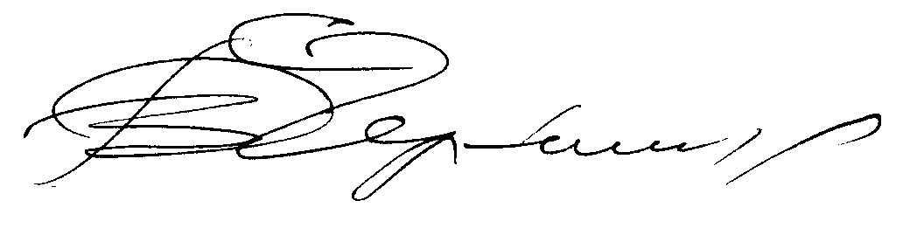
Утверждено Советом ЛФК
1 декабря 2007 года
В. Чернигов
Президент ЛФК
Заявка на участие в „Latvia Open 2008”

Название клуба
Адрес
Телефон
Факс
Электронная почта
Интернет
Фамилия, Имя руководителя, судей, официальных представителей
Состав команды
№ | Имя, Фамилия | Дата рожде-ния |  | Вес | Дис-цип-лина | Бои / побе-ды | Лучший результат | Отметка врача
1
2
3
4
5
6
7
8
9
10
11
12
13
14
15
16
17
18
19
20
21
22
23
24
25

Обозначение дисциплины: FC (full-contact), LK (low-kick)

________________________________________
м.п. Подпись

